移动笔试题(仅供参考)
一：填空
1：中国移动三大品牌是哪个全球通，动感地带，神州行，其口号分别为未来在我手中，我的地盘听我的，轻松由我，神州行！, F3 m* Q* W# U2 t4 W
2：中国六大运营商分别为中国移动，中国联通，网通，电信，铁通，卫通，
3：白日依山尽，黄河入海流，欲穷千里目，更上一层楼。此诗为著名诗人王之涣所著。
4：用加减乘除使得给出的4个数字得出以下答案：24。
（一）5，6，7，8； （8-6）*（5+7）（二）3，3，8，8（PS：数字应该是可以打乱的吧）
5：（这道题目; 忘了= =//）
二：问答
1：用十种方法向和尚推销梳子，请自圆其说
2：有两个桶，一个三斤，一个五斤，水无限，如何得出精确的四斤水
3：三筐苹果，一筐全红色，一筐全绿色，一筐红绿混杂，苹果筐子上分别贴了三张假标签（例如：若帖“红苹果”标签的筐子里装的一定不是全红色的，有可能为绿或混合）。请问如何在只拿出一只苹果的情况下得出三筐苹果的实际颜色
4：夜晚过一桥，甲过需要一分钟，乙两分钟，丙五分钟，丁十9 }/ m)分钟。桥一次最多只能承受两人，过桥必须使用手电筒，现在只有一只手电筒。请问4人3 如何在17分钟内全部过桥
5：如何用一句最经典的话来批评犯错的美丽女性
6：顾客永远是对的嘛？
三：读后感这道题目有点想语文考试的读后感，出一大段的材料，然后要你选择啊，填空啊，因为太长了且没有意思，我就不写了
四：论述题你为什么想进入本公司，你有何优缺点？（可以用汉或英语，只能选其中一种）基本上的题目就是这些了，考试时间是80分钟。9 D( H# Z% @' v/ L# [9 V
(1) 7-5=2 6/2=3 3*8=24% n1 c" Z; j/ n6 J
(2) 3-（8/3）=1/3 8/（1/3）=8*3=24
懂了么，寒楼主算出来的答案苹果的题：从写明混装的筐内拿出一个苹果看颜色就OK d7 假如看到是红色，那注明了混装的就是红色，注明绿色的实际上是混装，注明红色的实际是绿色，假如看到是绿色，那注明了混装的就是绿色，注明红色的实际上是混装，注明绿色的实际是红色
过桥：甲和乙先过，然后乙把手电带回，花去时间2+2=4分钟: a# 然后丙和丁过去，由甲把手电带回，花去时间10+1=11分钟7 ]: q) c" E0 m最后甲和乙过桥，花去时间2分钟: q0 M5 s- f; w( _总共花去时间4+11+2=17分钟
全球通/动感地带/神州行，4 I/ Q% g& Q7 c) l- O我能/我的地盘我做主/我说行 D" B, |3 J& g, I6 g) u. e
3：如何用一句最经典的话来批评犯错的美丽女性; S4 P w# m! e0 c
8 Z+ m$ f- y; U3 F+ M& a8 ^+ l
二内容
- 思维能力测试
- 计算
- 多位整数的加减法。多位整数与一位数或两位数的乘法和带有余数的除法，以及包含不超过两层括号的混合运算。
- 在上述范围内运用性质与定律，并结合题目特点进行运算与巧算，其中包括等差数列的求和。
- 整数的大小比较及不等号的概念，四舍五入与约等号，简单的估算。
- 应用题
应用题主要涉及和差关系和倍数关系，包括的经典类型有：和倍、差倍问题，鸡兔同笼问题、上楼梯问题、植树问题和盈亏问题。求解的基本方法为分别从条件和结论入手的综合法与分析法，并注意利用图式的辅助功能，特殊方法是假设法，技巧有要考虑到间隔数比总个数少1，有时要选取恰当的量作为一个单位。
- 几何
- 点、线段、角、三角形、长方形、正方形、平行四边形、梯形和圆的认知，以及直线平行和相交的概念。
- 角的构成、计量方法和分类，垂直与垂线的概念和认知。各种直线形的周长计算。
- 了解对称图形的概念和直观，并能够在比较直接的情况下应用于实际场合。
- 认识整体图形中的部分和对图形进行恰当地分解与组合的几何直观。
- 能够从简单立体图形的平面示意图想象出空间图景，并作出推理与判断。
- 若干专题的内容与方法
- 初步认识加法原理和乘法原理，会运用它们或采取分类与枚举相结合的方法解技数问题。
- 运用枚举试验和分析数字特征的方法解数字迷问题，其中包括补填竖式、横式，填算符与加括号等。根据所给图形的结构特点，寻找特殊位置为突破口解图中填数问题。
- 通过分析归纳找出所给事物（包括数列、数表、几何图形等）的规律，并要求了解周期的概念。
- 了解抽屉原则的基本形式，并掌握其简单的应用。
- 奇数和偶数的概念及它们在运算下的各种关系。
- 初步掌握适时地从反面考虑问题的思考方法。
- 长度、重量、时间、货币的主要计量单位及其换算。年、月、日之间的关系，周和星期几的概念。其它物理量均不涉及。
- 逻辑能力测试
逻辑能力测试包括20道选择题，有组题和单题两种类型。单题是根据已知的信息作出符合逻辑的判断。这些题目不需要知识基础。组题即根据给定的已知的信息作出符合逻辑的判断。这些题目不需要知识基础。组题即根据给定的情景和若干条件，作出分析与推理。
- 样题
- 思维能力测试
本试卷包括三道大题（14道小题），满分100分，考试时间为90分钟。
一计算题（本题共有4道小题，每小题5分，满分20分）
- 计算：（56789+98765）÷41。
- 计算：567×142+426×811-8520×50
- 计算：1+2-3+4+5-6+7+8-9+…+1999+2000-2001。
- 计算：567×142+426×811-8520×50
二填空题1（本题共有5道小题，每小题7分，满分35分）
- 一个正方体的6个面上分别标上1、2、3、4、5、6六个数字，从三个不同的角度上看正方体如图1：那么标有数字6的面的对面标的数字应是多少？

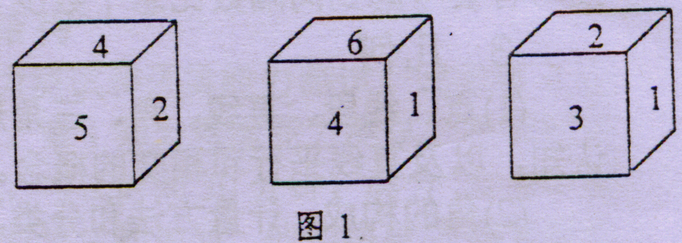

- 图2是一个加减混合运算的竖式，在空格内填入适当数字使等式成立，那么最后的结果是多少？

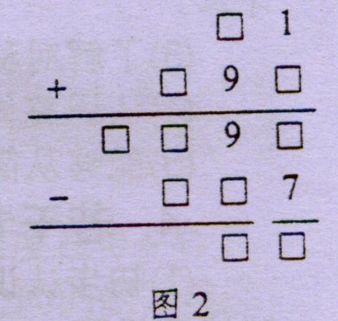

- 四年级3班集体去颐和园划船，已知每租一条7人坐的船要5元，每租一条5人坐的船要4元，现在一共有45名同学，则租船至少要花费多元钱？
- 小明和小刚一起去书店买书，共买了20本数学书和12本语文书，如果小明买的数学书是小刚的4倍，而小刚买的语文书是小明的3倍。那么小明比小刚多买了几本书？
- 有若干同学参加旅游，排成一个尽可能大的方阵，最后还剩下11人，如果要增加一行一列，则需要另外补充14人才能构成一个完整的方阵，那么参加游行的同学一共有多少人？
三填空题11（本题共有5道小题，每小题9分，满分45分）
- 将一对括号添加到算式1+2+3+4×5+6×7中去， 使所得的新算式具有最大的结果，那么这个结果是多少？
- 有一个公差为6的等差数列，把它最小的一项加上78后，得到的新书列还是等差数列，此时再把新书列最小的一项乘以2，得到的依然是等差数列。求原等差数列所有数的和是多少？
- 如图3，这是一个省的地图，共有7个区县，现在给你红、黄、蓝、绿、紫这5种颜色去染这个地图，要求相邻的区县染的颜色不能相同，那么一共有多少种不同的染色方法？
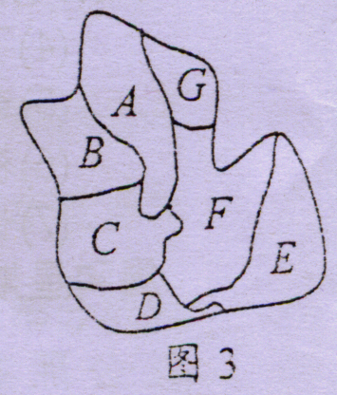

- 有一种四位数，由1个奇数数字和3个互不相同的偶数数字组成，例如2304，5682等，那这样的四位数一共有多少个？
- 在4年前，父亲的年龄恰好是兄、弟两人年龄和的3倍，今年父亲的年龄又恰好是兄、弟两人年龄和的2倍，那多少年后，父亲的年龄恰好等于兄、弟两人年龄和？
- 逻辑能力测试
本试卷包括20道选择题，每小题1分，满分20分，考试时间30分钟。问题1-6。
5艘船：J,K,L,M,N,要在星期一到星期五这连续的5天之内将货物卸下，每艘船恰好花一天的时间卸货。
K必须在M和N之前卸货；
L不能在星期二卸货；
M必须是在J卸货之后隔一天卸货的船。
1．如果M是在星期五卸货，下列哪项一定是正确的？
（A）J是在星期三卸货 （B）K是在星期二卸货
（C）L是在星期一卸货 （D）L是在星期二卸货
（E）N是在星期四卸货
2．如果K, M,N是连续卸货的，那么在以下哪两天中J是可以卸货的？
（A）星期一和星期三 （B）星期一和星期五
（C）星期二和星期三 （D）星期三和星期五
（E）星期四和星期五
3．如果L在紧接着J卸货后的那一天卸货，下列哪项一定是正确的？
（A）J是在星期三卸货 （B）K是在星期一卸货
（C）L是在星期四卸货 （D）M是在星期五卸货
（E）N是在星期二卸货
4．如果J是在星期一卸货，下列哪项一定是正确的？
（A）J是在K之前卸货 （B）L是在M之前卸货
（C）K是在星期二卸货 （D）L是在星期四卸货
（E）N是在星期四卸货
5．N不能在下列哪一天卸货？
（A）星期一 （B）星期二 （C）星期三 （D）星期四 （E）星期五
6．哪一天是这5艘船都可以卸货的？
（A）星期一 （B）星期二 （C）星期三 （D）星期四 （E）星期五
问题7-12
某台晚会有8位明星参加演出：两位男歌唱家P和Q,两位女歌唱家R和V,两位男喜剧演员T和W，两位女喜剧演员S和U。每位明星都是单独表演，并且只表演一次，他们上台表演的次序有以下限制：
歌唱家和喜剧赏必须交替上场；
第一个上台表演的必须是女的，并且第二个上台表演的必须是男的；
最后一个上台表演的必须是一位男歌唱家
7、下列哪位可能是最后一位上台表演的？
（A）R (B) Q (C) T (D) V (E) W
8、下列哪位可能是最后一位上台表演的？
（A）P （B）R （C）U （D）V （E）W
9、如果R是第四位上台演出，那么下面哪位一定是第六位上台演出的？
（A）P （B）S （C）U （D）V （E）W
10、如果U是第七个出场的，下列哪一位一定是第一位出场的？
（A）Q （B）R （C）S （D）T （E）V
11、如果P是第八位上场，下列哪一位一定是第二位上场的？
（A）R （B）S （C）T （D）V （E）Q
12、如果T是是三位出场，W一定是第几位出场？
（A）第一位或第五位
（B）第二位或第五位
（C）第四位或第七位
（D）第五位或第七位
（E）第六位或第七位
问题13-16
展览馆里有F，G，H三幅风景画和S，T，U三幅人物画，每天都要从中挑选出3幅画展出，需要满足以下条件：
展出的三幅画不能全是风景画；
如果展出的三由画中只有1幅人物画，那么只能是U；
如果T在展出的三幅画中，那么H就不能被展出。
13、以下每个选项展出的三幅画，哪个是可行的：
（A）FGH （B）FGT （C）GHS （D）GSU （E）HTU
14、下面的哪两幅画使得第3幅画的选择机会更多；
（A）FG （B）GH （C）HU （D）ST （E）SU
15、下面哪个条件可以推出S一定被展出；
（A）T被展出其不意 （B）T没有被展出 （C）U被展出
（D）H是唯一的一幅风景画
（E）F和G中至少有1幅被展出
16、如果U没有被展出
（A）F （B）G （C）H （D）S （E）T
问题17-20
有8个大学生F，G，H，I，J，K，L，M去1号，2号或3号营地区野营，其中1号营地必须有2个大学生，2号和3号营地必须有3个大学生，野营任务要求满足以下条件：
M必须去1号营地；
F不能和J或K中任何一人去同一个营地；
G和I去不同的营地；
如果L去2号营地，G必须和L一样，也去2号营地。
17、下列哪些分配方案是符合条件的
营地1 营地2 营地3
（A） MJ GFH IKL
（B） MK JLG FIH
（C） MK JLI FGH
（D） MH GJL FKL
（E） MG JKF LHI
18、如果L去2号营地，那么下列哪一项一定正确？
（A）H去1号营地 （B）I去3号营地
（C）F去1号营地 （D）K去1号营地
（E）K去3号营地
19、如果G去1号营地，那么下列哪一项可能正确？
（A）K去3号营地 （B）L去2号营地
（C）F去2号营地 （D）H去2号营地
喜剧演员必须是第奇数个上台演出，由第一个肯定是女的，所以男喜剧演员T，W
只能是第3个、第5个、第7个上台演出的。因此当T是第3个时，W只能是第5个或第7个。
13. D 选项A的三幅画都是风景画，选项B和C中为一一幅人物画不是U，T和H都在选项E中，所以只能选D
14. E 选项A和B使得第3幅画只有1种选择U，选项C和D使第3幅画有3种选择，选项E使第3幅画有4种选择，所以选E
15. D 如果H是唯一的风景画，那麽还有两幅人物画，而H被展出后，T不能被展出，所以只能是U和S，所以选D
16. C U没有被展出，那麽根据条件，应该有2幅人物画，即S和T一定被展出，那麽H不能被展出，所以选C
17. B 选项A中J去了1号营地，选项D和E中，F和K在同一个营地，选项C中，L在2号营地，但G却不在2号，所以选B
18. B 选项L去了2号营地，那么G也去了2号营地，此时2号营地的3个人已经唯一确定，又因为F和K不能去同一个营地，即两人中至少有1个人去1号营地，所以I只能去3号营地，所以选B
19. D 如果G去1号营地，那么1号营地已经确定，F和J不能去同一个营地，只能去3号营地，那么K只能在2号营地。那么显然选项A，C和E都不正确，看选项B，L去2号营地，G也必须去2号营地，此时2号营地有4个人，与已知条件矛盾，所以选D.
20.E
如果L去1号营地，因为F不能与J,K同去一个营地，所以F去3号营地，J和K去2号营地，G和I一个去2号营地，一个去3号营地，只剩下一个H，它只能去3号营地，所以选E.

（E）I去1号营地
20.如果L去1号营地，那麼那个学生去3号营地？
（A） I （B）G （C）K （D）J （E）H
（三）思维能力测试解答
一、计算题
1.3794 原式=14×11111÷41=14×271=3794
2.0 原式=576×142+142×3×811-8520×50=
3.666333.
原式=3＋6＋9＋12＋…＋1998=（3＋1998）×[（1998-3）÷3＋1]÷2
=2001×666÷2=2001×333=666333.
4.0.
原式=142×（567＋3×811－60×50）=142×（567＋2433－3000）=0.
二 、填空题Ⅰ：
5.2.
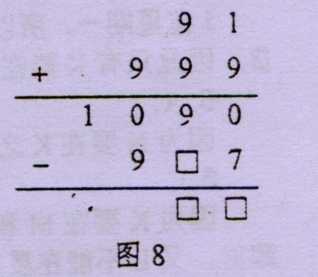
由题中的三个图不难看出，标有1、2、4的三个面两两相邻，则它们必然构成正方体的某一个角，再由第二个图不难看出标有6的面的对面必是标有2的面.
6.93.
首先加法的和已经至少是1090了，而两个加数最大只能是91+999=1090.所以，可以将加法部分填出，即91+999=1090.
然后考虑减法，1090-9□7得到一个两位数，那么只能是减掉997等于93.于是我们就可以得到减法的算式：1090-997=93.
7.31.
由于租一条7人入座的船和租一条5人坐的船相比，平均每个人的费用要低，于是应该尽量多租7人坐的船，如果租6条7人坐的船和1条5人坐的船，需要花费6×5＋4=34元.如果租5条7人坐的船和2条5人坐的船，需要的费用为5×5＋4×2=33元.此时所有的座位都全部用上，费用最小。
8.6.
由小明买的数学书是小刚的4倍知道小刚买了20÷（4＋1）=4本数学书，所以小刚买了20-4=16本数学书，再由小刚买的语文书是小明的3倍知道小明买了12÷（3＋1）=3本语文书，所以小刚买了12-3=9本语文书.于是，小明共买了16+3=19本书；小刚共买了4+9=13本书，所以，小明比小刚多买了19-13=6本书.
9.155.
根据方阵的特点，方阵每条边上的人数为（14＋11－1）÷2=12，于是参加游行的同学一共有12×12＋11=155人.
三、填空题Ⅱ：
10.407.
为使结果尽可能大就要通过添加括号将乘号连接起来，即通过尽量增大某一乘数，以扩大另一乘数在相乘时对结果的作用。经试算这个最大结果应为1＋2×（3＋4×5＋6）×7=407.
注：如果答成1＋2×3＋4×（5＋6）×7=315，给5分。
11.1404.
最小的加上78后只能是变成了最大的，所以这个数列一共有78÷6=13项，再把新数列的最小数诚意2又变成了最大的，不难发现此时的最小数其实就是78，所以该书列所有的数的和为72＋78＋……＋144=4860种染法
12.4860
A有5种染法，B有4种，剩下的依法考虑C、F、G、D、E，都是3种，所以一共有：5×4×3×3×3×3×3＝4860种染法。
13．1020
首位是奇数字的有5×5×4×3＝300个，首位是偶数数字的有3×4×5×4×3＝720个，一共有1020个。
14.20
今年父亲年龄为40，兄弟二人的年龄和为20。
（四）回回能力测试解答
1、A
M在星期五，所以J在星期三。
2、A
K在M前一天，的以J在K前一天，由于J后面有3艘船要御货，因此J只能在星期一或者星期二卸货。
3、B
由已知，JLM是连续卸货的。J不可能是星期一卸货，否则L就在星期二卸货，不满足条件。另外N要在K之后卸货，所以只有K能在星期一卸货。
4、C
J在星期一，所以M在星期三，L不能在星期二，N在K之后卸货所以也不能在星期二卸货，因此只有K能在星期二卸货。
5、A
因为N要在K之后卸货，所以N不可能在星期一卸货。
6、C
因为K要在M和N之间卸货，的以K不能在星期四和星期五卸货，M和N不能在星期一卸货，又L不能在星期二卸货，所以5艘船都能卸货的只有星期三。
7、B
最后一位必须是男歌唱家，只有是P或Q
8、C
因为最后一个歌唱家，所以第偶数个上台肯定是歌唱家，第奇数个上台肯定是喜剧演员。因此第一个演出的是女喜剧演员，可以是S或U。
9、D
因为第2个和最后1个上台的都是男歌唱家，所以第4个和第6个都是女歌唱家，因为R是第4个，所以V是第6个。
10、C
U是女喜剧演员，而第1个也必须是女喜剧演员，所以只能是S。
11、E
前面已经得出第2个和最后1个上台的都是男歌唱家，当P是第二位时，Q只能是最后一位。

